Образование и степени сравнения прилагательных
1. Как называется прилагательное?
a) Der Sommer in Europa ist warm, der Winter ist___________ .
b) Ein Kleinwagen ist preiswert, ein Rennwagen ist__________ .
c) Ein Quiz ist interessant, im Wartezimmer ist es ____________ .
d) Der Clown ist lustig, Marcella ist ______________.
e) Am Tag ist es hell, in der Nacht ist es____________ .
f) Mir geht es gut, aber Marc ist krank. Ihm geht es___________.

2. Какое прилагательное подходит?
a) Dieter hat keine Arbeit. Er ist b) Brit kann sich selbst nicht helfen. Sie ist
A arbeitslos. A hilfsbereit.
B arbeitsam. B hilflos.
C bearbeitet. C hilfreich.
c) Simon mögen alle. Er ist d) In dieser Creme ist kein Öl. Sie ist
A verliebt. A ölig.
B beliebt. B verölt.
C unbeliebt. C Ölfrei
3. Образуйте сравнительную и превосходную степени прилагательных.
a) Stuttgart ist groß, London ist größer , New York ist am größten.
b) Bewegung ist gut, tägliche Bewegung ist _______ , Sport ist _______ .
c) Der Feldberg ist hoch, die Zugspitze ist__________ , der K2 ist ___________ .
d) Eine Säge ist laut, Straßenlärm ist____________ , Discomusik ist_____________ .
e) Eine Konzertkarte ist teuer, ein Auto ist__________ , ein Haus ist _____________ .
f) Ein Fahrrad ist schnell, ein Auto ist___________ , der ICE ist_______________ .

4. Неправильные формы степеней сравнения. Какова правильная форма?
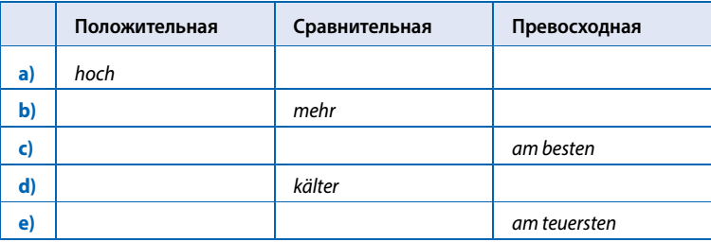
5. Сравните велосипеды при помощи предлогов wie или als. Дополните предложения.
a) Dein neuer Wagen gefällt mir viel besser______ dein alter Wagen.
b) Mein Motorrad ist fast so schnell_______ deins.
c) Der Audi hat einen genauso starken Motor________ der Mercedes.
d) Das Dieselfahrzeug verbraucht weniger Kraftstoff _________der Benziner.
e) Es gibt keinen günstigeren Wagen _________ den meiner Schwester.
f) Der kleine Opel kostet genauso viel Steuern____________ der kleine Ford

Ключи
1. a) kalt b) teuer c) langweilig d) traurig e) dunkel f) schlecht
2.a) Ab) Bc) Bd) C
3.b)besser – am besten
c) höher – am höchsten
d) lauter – am lautesten
e) teurer – am teuersten
f) schneller – am schnellsten
4.a) hoch – höher – am höchsten b) viel – mehr – am meisten c) gut – besser – am besten
d) kalt – kälter – am kältesten e) teuer – teurer – am teuersten
5.a) als b) wie c) wie d) als e) als f) wie

Список использованной литературы
Хаусшильд Альке X26 Немецкий язык. 250 грамматических упражнений. / Перевод с немецкого К. Шевякова – М.: Живой язык, 2017. – 176 с.

